„The Rotation“: Parkside slaví další velkolepý pokus a nový Guinnessův světový rekord

U příležitosti svého 30. výročí si značka Parkside připsala další mimořádný úspěch. V rámci nové výzvy „The Rotation“ předvedla výkon svého nářadí v dosud nevídaném měřítku a zároveň získala Guinness World Record.

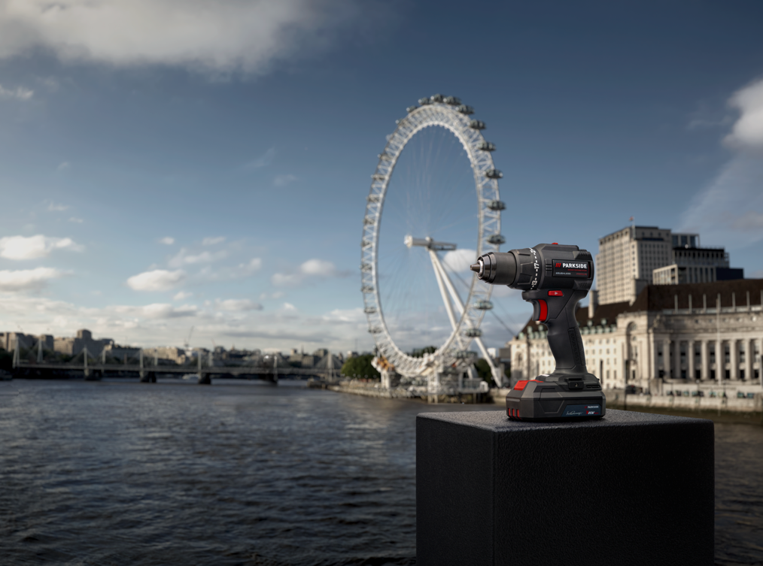
Praha, 19. srpna 2026 – Značka Parkside, známá svým výkonným nářadím pro kutily a skvělým poměrem ceny a kvality, má na kontě další světový rekord. Po virálním úspěchu loňské výzvy „The Pull“, při níž 12V aku vrtačka dokázala táhnout více než 300 tun vážící Airbus A380, největší osobní letadlo na světě, přišla značka s ještě ambicióznějším pokusem. Tentokrát se speciální edicí 20V aku vrtačky Parkside Performance s maximálním točivým momentem 60 Nm podařilo roztočit 135 metrů vysoké London Eye, největší konzolové vyhlídkové kolo na světě. Limitovaná edice vrtačky s podpisem Arnolda Schwarzeneggera bude od středy 19. srpna dostupná online v Lidlu a Kauflandu. Úspěšný pokus zároveň značce Parkside zajistil nový Guinness World Record.

„The Rotation“ posouvá hranice možného
Technické přípravy na tento rekordní pokus probíhaly ve spolupráci s Technickou univerzitou v Darmstadtu. Výpočty jejích odborníků se staly základem pro konstrukci speciálního zařízení s hydraulickým lanovým navijákem, díky kterému bylo možné zdánlivě nemožný plán uskutečnit.
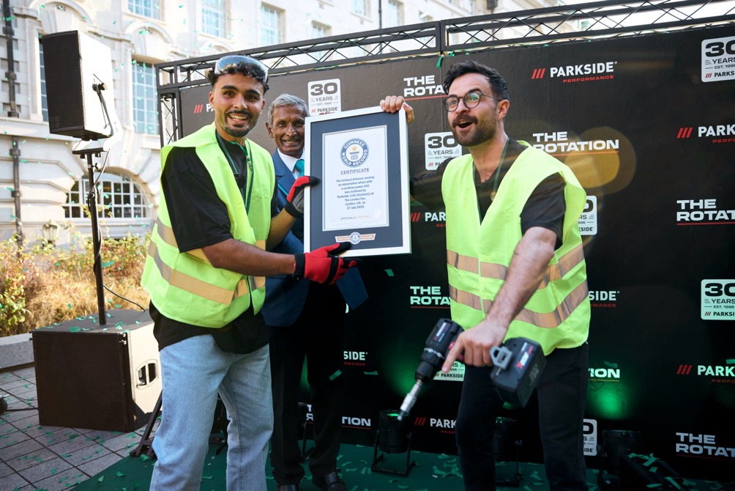
Před zraky 45 tvůrců obsahu z 31 zemí tak aku vrtačka Parkside Performance 20V pomohla rozpohybovat 135 metrů vysoké vyhlídkové kolo o hmotnosti 2 100 tun.
PARKSIDE – Světový rekord – Younes Zara a Niklas Kolorz s porotcem a certifikátem Guinness World Records
„Nový rekord je působivou ukázkou toho, co Parkside dokáže,“ říká Robin Ruschke, ředitel marketingu a senior viceprezident pro mezinárodní centrálu společnosti Lidl. „Vynikající poměr ceny a výkonu je pevnou součástí DNA značky Parkside. Rekordními výzvami chceme znovu ukázat kvalitu našich produktů způsobem, který vzbudí pozornost a který si lidé zapamatují.“

Jak aku vrtačka dokázala roztočit London Eye?
Srdcem celého pokusu byla speciální edice aku vrtačky Parkside Performance 20V s maximálním točivým momentem 60 Nm a 8Ah baterií*. Kompaktní design umožňuje optimalizovaná převodovka, osvědčený bezuhlíkový motor a kvalitní ultrakrátké sklíčidlo značky Röhm.
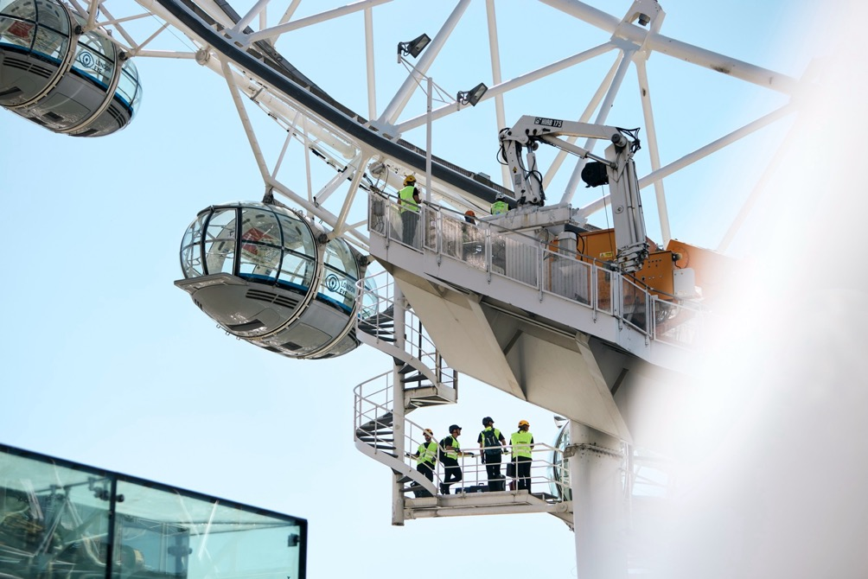
Exkluzivní edice s podpisem Arnolda Schwarzeneggera se dodává také s kvalitním hliníkovým kufříkem, 2Ah baterií, 2,4A nabíječkou a limitovaným držákem bitů. Při rekordním pokusu však dostala možnost předvést svůj výkon v podmínkách, s nimiž se při běžném domácím kutilství rozhodně nesetká.

Rozpohybovat London Eye pomocí aku vrtačky vyžadovalo mimořádnou technickou přesnost. Nejprve bylo nutné stávající hydraulický systém vyhlídkového kola přepnout do neutrálního režimu,
aby pohyb kola nebrzdil. Následně se do akce zapojil hydraulický naviják schopný působit silou až 20 tun a zároveň kompenzovat dodatečné zatížení, například při silném větru.
A právě zde přišla na řadu aku vrtačka Parkside Performance 20V. Ta poháněla hydraulické čerpadlo, které vytvářelo potřebný tlak a přenášelo jej na motor navijáku.
Stabilitu celého systému zajišťovalo šest vodicích kladek. Naviják byl pomocí speciálních ocelových profilů bezpečně upevněn přímo k základně hlavního pohonu. Před samotným pokusem bylo navíc London Eye přesně vyváženo, aby bylo zajištěno, že jej bude pohánět výhradně síla vycházející z aku vrtačky.

Další Guinness World Record pro Parkside
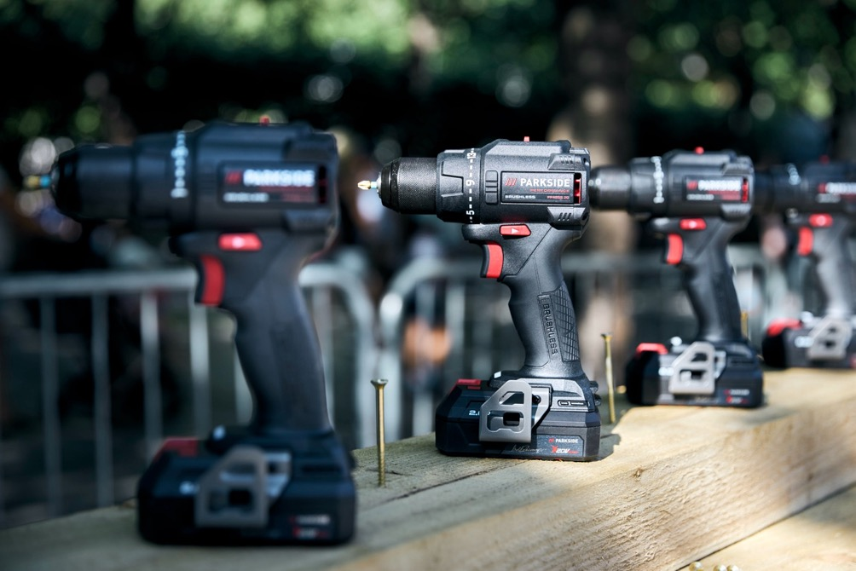
Parkside se do Guinnessovy knihy rekordů zapsal už v roce 2025 díky výzvě „The Pull“. K letošnímu 30. výročí ale značka posunula laťku ještě výš. Rekordní pokus „The Rotation“ připravila ve spolupráci s Technickou univerzitou v Darmstadtu a přímo na místě jej sledovali a vyhodnocovali také oficiální zástupci Guinness World Records.

*K uskutečnění rekordního pokusu a pohonu London Eye byla použita samostatně prodávaná baterie Parkside Performance 20V Smart Battery 8 Ah PAPP 208 A1. Tato baterie není součástí standardního balení uvedeného produktu Parkside.

O značce PARKSIDE
Značka Parkside, dostupná v prodejnách Lidl a Kaufland stejně jako v e-shopu Lidl a na online market place Kaufland, nabízí nářadí a vybavení, se kterým zvládne každý svépomocí nejrůznější práce na zahradě, kolem domu nebo v dílně. Řada Parkside Performance je určena také náročnějším a zkušeným kutilům. Díky vynikajícímu poměru ceny a výkonu, širokému sortimentu a vysoké kvalitě si Parkside získal příznivce po celém světě. Více informací najdete na webových stránkách Parkside.

O London Eye
London Eye, postavené na přelomu tisíciletí, se za čtvrt století stalo jedním z nejznámějších symbolů britské metropole. Každoročně tvoří kulisu například tradičnímu londýnskému silvestrovskému ohňostroji a 9. března 2025 oslavilo 25 let od svého otevření. Vyhlídkové kolo navržené studiem Marks Barfield Architects měří 135 metrů a je největším konzolovým vyhlídkovým kolem na světě. Jeho pomalá rotace nabízí návštěvníkům jedinečný 360stupňový výhled na Londýn a řadí jej mezi nejoblíbenější turistické atrakce ve Velké Británii. Od roku 2000 se v jeho kabinách svezlo více než 85 milionů návštěvníků. London Eye se mezitím stalo celosvětově známou ikonou, která se objevuje na pohlednicích, sociálních sítích i v popkultuře. Jeho 32 kabin – jedna za každou londýnskou městskou část – za svou historii hostilo první schůzky, žádosti o ruku, hollywoodské celebrity i členy královské rodiny.

